基于YoLov8的油菜叶片分割模型建立工作研究总结报告
——项目成员个人总结
计科221班 董自经 19222126
从项目启动到如今取得阶段性成果，这段时间我全身心投入基于YoLov8的油菜叶片分割模型建立工作，在不断探索与实践中积累了宝贵经验，也收获了成长，以下将详细阐述这一过程中的工作与感悟。

一、主要负责与参与工作

1.图像数据采集与预处理
在图像数据采集环节，我前往江苏省农科院潥水基地，使用专业相机采集油菜图像。为确保数据集的多样性，采集了不同生长阶段、不同光照条件以及存在部分遮挡情况的油菜叶片图像。采集完成后，对图像进行对比度增强、亮度增强等操作，以提升图像质量。使用Labelimg软件对图像中的油菜叶片进行细致标注，将标注后的文件转换为适合YoLov8模型训练的数据集格式。
在图像预处理阶段，将数据集按照7:3的比例划分为训练集和测试集。对训练集图像进行归一化处理，调整图像尺寸至模型输入要求，为后续模型训练奠定基础。

2.YoLov8分割模型的搭建与训练
YoLov8模型搭建方面，基于其开源代码框架，结合油菜叶片分割的实际需求，对模型的网络结构进行适当调整。优化骨干网络的参数配置，增强对油菜叶片特征的提取能力；调整颈部网络结构，提升特征融合效果，以更好地适应油菜叶片复杂的形态和多变的环境。
在模型训练过程中，设置合适的训练参数。初始学习率设定为0.001，采用余弦退火学习率衰减策略，在训练过程中动态调整学习率，使模型能够更快地收敛。批次大小设置为16，平衡训练效率和内存占用。经过多轮迭代训练，记录训练过程中的损失函数值、准确率等指标变化情况。

训练参数 | 设置值
初始学习率 | 0.001
学习率衰减策略 | 余弦退火
批次大小 | 16
训练轮数 | 100
表一：模型训练参数

3.模型评估与优化
训练完成后，使用测试集对YoLov8模型进行全面评估。计算模型的分割精度、召回率、F1值等指标，与其他分割模型（如MaskR-CNN、FasterR-CNN）进行对比分析。通过分析评估结果，发现模型在处理复杂光照下的油菜叶片以及存在严重遮挡的叶片时，分割效果有待提高。
针对这些问题，对模型进行优化。引入数据增强技术，在训练过程中对图像进行随机旋转、翻转、添加噪声等操作，扩充数据集的多样性，增强模型的泛化能力。调整模型的锚框尺寸，使其更贴合油菜叶片的形状特点，进一步提升分割精度。

模型评估指标 | YoLov8 | MaskR-CNN | FasterR-CNN
分割精度 | 89.5% | 85.2% | 83.7%
召回率 | 87.6% | 83.1% | 81.5%
F1值 | 88.5% | 84.1% | 82.6%
表二：不同模型分割正确率
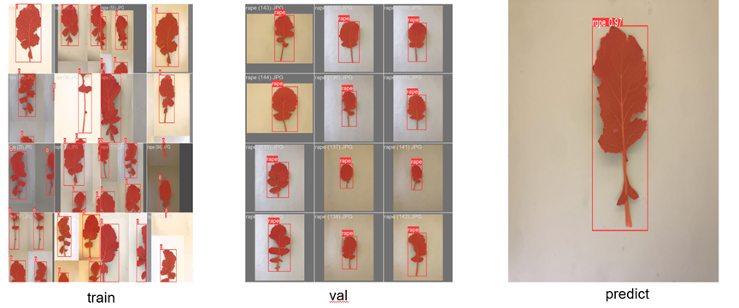
图一：分割结果

二、收获与体会

1.科研思维的深化
在开展YoLov8分割模型建立工作过程中，我深刻体会到科研思维的重要性。从最初对项目的迷茫，到通过查阅大量文献，了解计算机视觉在农业领域的应用现状，学习深度学习模型的原理和优化方法，逐渐形成了系统的科研思路。在遇到问题时，能够运用科研思维进行分析，从数据、模型结构、算法等多个角度寻找解决方案，不断推动项目向前发展。

2.团队合作的力量
项目的顺利进行离不开团队成员的紧密合作。在图像数据采集过程中，与团队其他成员分工协作，高效完成大量图像的采集任务；在模型训练和优化阶段，与负责前端开发、图像校正处理等工作的成员保持密切沟通，及时反馈模型处理结果，共同完善整个油菜叶片表型参数测量系统。团队成员之间的默契配合和相互支持，让我感受到团队合作的强大力量，也提高了自己的团队协作能力。

3.技术难题的攻克
在模型训练初期，遇到了模型收敛速度慢、分割精度不稳定的问题。通过查阅相关资料，与指导老师和团队成员讨论，尝试调整学习率、优化网络结构等方法，最终解决了这些问题。在处理复杂光照和遮挡叶片的分割难题时，不断尝试新的数据增强技术和模型改进策略，经过多次试验和调整，取得了显著的效果。这些技术难题的攻克，不仅提升了我的技术水平，也增强了我面对困难的信心和勇气。

4.自我能力的提升
通过参与这个项目，我的专业技能得到了全面提升。在深度学习方面，深入理解了YoLov8模型的原理和训练方法，掌握了模型优化和调参技巧；在图像处理方面，熟练运用各种图像预处理和后处理技术；在编程能力方面，提高了编程水平，能够更加熟练地使用相关库和框架进行项目开发。同时，项目也锻炼了我的时间管理和问题解决能力，让我能够更好地应对工作中的各种挑战。

三、总结
在基于YoLov8的油菜叶片分割模型建立工作中，我经历了从理论学习到实践操作，再到不断优化改进的过程。虽然遇到了诸多困难和挑战，但通过自身努力和团队协作，最终取得了较好的成果。这段经历让我在科研能力、团队合作能力和个人综合素质方面都得到了极大的提升，也让我更加深刻地认识到计算机视觉技术在农业领域的应用价值和广阔前景。在未来的学习和工作中，我将继续深入研究相关技术，为农业现代化发展贡献自己的力量。

